"Кубики для всех"

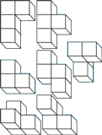

Это игра головоломка. Она состоит из семи деревянных частей, из которых можно собирать объемные фигуры-задания. Игра увлекает не только малышей, но даже взрослых, причем, как правило, дети справляются с заданиями гораздо быстрее их родителей!

Игра учит мыслить пространственными образами (объемными фигурами), умению их комбинировать и является значительно более сложной, чем игры с обычными кубиками.

Правила игры похожи на правила игры "Уникуб". Положив перед собою рисунок-задание, малыш строит из фигурок точно такую же модель, как нарисованная. Построив одну, он переходит к следующей, более сложной, и т. д. По сути, малышу тут приходится решать две задачи одновременно: во-первых, выбирать из 7 фигурок только 2 - 3 (или более, если модель сложна), которые необходимы для построения модели; во-вторых, придать этим фигуркам то положение, какое они занимают в модели, т. е. соединить их и уложить в модель. Первая часть представляет собою, таким образом, мысленный анализ рисунка-задания - на какие фигурки его можно расчленить, а вторая - синтез, сначала мысленный, а потом предметный.

Вынуждая ребенка непрерывно заниматься такой аналитико-синтетической деятельностью да еще и на "потолке" своих возможностей, т. е. напрягаться до предела, игра быстро развивает в нем то, что обычно называют сообразительностью и что в действительности является, пожалуй, самой главной особенностью каждого творческого ума.

Но построение моделей по рисункам-заданиям является сравнительно простой, подготовительной частью, закладкой фундамента для основной - творческой работы. Она начинается с того момента, когда ребенок начинает придумывать и складывать новые модели, каких нет в книге. Вот этим действительно можно и нужно восторгаться родителям, это нужно всячески поддерживать и поощрять.

Фигурки для игры обладают почти неисчерпаемыми возможностями разнообразных сочетаний и позволяют составлять громадное количество различных моделей или разных вариантов одной и той же модели. Например, уложить все 7 фигурок в куб по заданию 61 можно несколькими десятками способов.

Чтобы развить у ребенка интерес к игре, надо стараться выполнять правила игры и придумывать новые. Например, в этой игре, сложной для взрослых, ребенок может увлечься придумыванием новых моделей, а потом "составлением заданий для взрослых". Пусть малыш зарисует свою новую модель, а потом сделает только ее контур. Взрослым не надо смущаться, пусть они так же серьезно, как малыш, возьмут коробку с игрой, положат перед собой "новое задание" и попробуют сложить модель. А ребенок пусть выполняет роль старшего, обучающего и контролирующего. Ничего, если он поставит перед собой часы или секундомер и будет измерять, кто быстрее, папа или мама, справился с его собственным заданием.

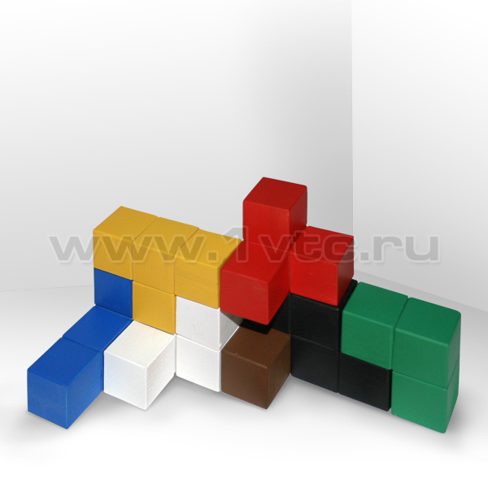
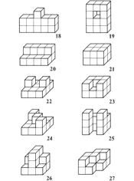

Дроби
Представление о дроби, как части целого, может сформироваться у малыша рано. Ведь в жизни он видит и половину яблока или даже четвертушку, отламывает половину конфеты или печенья...
Разделить целый круг на равные части оказалось удобным для игры. А пользуясь в игре целым кругом и его частями, малыши приобретают и многие представления о дробях, об их отношениях.

Что это ?
Игра состоит из 12 одинаковых кругов разного цвета, диаметром примерно 200 мм, толщиною 1-2 мм. Каждый круг разделен на равные части - 1-й - целый; 2-й - на 2 части; 3-й - на 3 части и т.д до 12 частей. На обратной стороне целого кружка напишите крупно цифру 1, а на частях соответственно 1/2. 1/3, 1/4 и т.д. до 1/12.

Что с этим делать ?
Несколько заданий к игре:
1. Разложить в кучки кусочки одного цвета.
2.сложить из каждой кучки кружок одного цвета.
3.Как называются части кружков. ( Для маленьких эта задача может растянуться на дни, недели и даже месяцы. И не надо ее форсировать- просто во время игры называйте названия частей и обрадуйтесь, если какие-то ребенок назовет )
4.Уложить в ряд по одной части всех цветов: а. по порядку - первой самую большую часть, затем поменьше и т.д. б. уложите рядом такие же части, но стопкой.
5. Какая часть больше 1/5 или 1/4 ? Как это проверить?
6.Сколько четвертых ( шестых, восьмых , Десятых...) частей помещается на одной половине?
7.Какие части и сколько точно поместятся на 1/3 ( 1/4, 1/2...)?
8.Можно ли из частей разного цвета сложить целый круг ( двухцветный, трехцветный, четырехцветный)?
9.Сколько целых разноцветных кругов можно сложить?
Придумайте свои задачи из игры.
Представление о дроби, как части целого, может сформироваться у малыша рано. Ведь в жизни он видит, например, половину яблока или его четверть. На равные части можно разрезать пирог или круглый торт. Разделить или раздробить целый круг оказалось удобным и для игры. А пользуясь в игре целым кругом и его частями, малыши приобретают и многие представления о дробях, об их соотношениях.

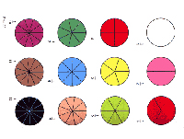

Таблица сотни.
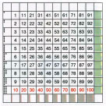

Для чего это ?
Эта таблица служит для знакомства детей с первой сотней и очень похожа на одну из таблиц Зайцева из комплекта "Математика для всех". Служит она для обучению счету , сложению и вычитанию в пределах сотни.

Что это ?
Таблица размером примерно 750х900 мм ( см. рис в "Сундучке") выполняется на плотном листе ватмана или картона и располагается на стене на видном месте. Для начала очень важно - часто ли она попадает на глаза ребенка и привлекательно ли выглядит. Высота подвески должна учитывать рост малыша.

Что с этим делать ?
Вот несколько заданий к таблице:
Где нарисовано 1 черная точка? 2 точки? И т.д.
Сколько тут нарисовано точек?
Где написана цифра 1? 2? 0? ( на узнавание цифр)
Если нарисованы 2 точки то какую цифру пишут рядом?
сосчитай от 1 до 5. До 10 и т.д.
Сосчитай как можно дальше ( до первой ошибки, где говорят " Стоп - ошибка, это неверно")
Считать в обратном порядке как при пуске ракеты.
Покажи и назови все цифры которые ты знаешь.
найди в таблице заданное число.
не глядя в таблицу назвать какое число написано выше (ниже, левее , правее) числа 37.

«Сложи квадрат»

В каждом уровне - 12 вариантов квадратов, на двух планшетах формата А4. Получая части квадрата и задание "Сложи квадрат!", малыш выполняет несколько видов работ, но одинаковых по содержанию и по степени сложности.

Самые младшие начинают понимать, что из частей, иногда даже очень странной формы, можно сложить квадрат. Они понимают, что необходимо переворачивать все кусочки на лицевую сторону и отбирать части по цвету или по оттенкам цветов.

Эта игра возникла из головоломки, в которой требовалось из нескольких кусочков различной формы сложить квадрат. Головоломка была трудна даже для взрослых, но за нее брались и дети, и безуспешность их попыток натолкнула на мысль сделать ряд более простых заданий, которые постепенно подведут к решению сложного.

Складывая квадраты из разноцветных кусочков различной формы, ребенок выполняет несколько видов работ, неодинаковых по содержанию и степени сложности. Все детали необходимо перевернуть на лицевую сторону и сообразить, как из кусочков одного цвета сложить квадрат. Таким образом, в процессе игры ребенок знакомится с сенсорными эталонами цвета и формы, соотношением целого и части, учится разбивать сложное задание на несколько простых, создавая алгоритм игры. Выполнение игровых заданий способствует развитию сообразительности, пространственного воображения, логического мышления, математических и творческих способностей детей дошкольного возраста.

Таким образом, происходит тренировка в развитии цветоощущения и сообразительности при решении проблемы частей, целого, их возможных взаимоотношений и взаиморасположения. Постепенное усложнение заданий позволяет малышу продвигаться самостоятельно, а методы "ледокола" надо применять каждый раз со знакомых и более простых заданий, как в других играх. Это делает излишними подсказку и объяснение.

В игре "Сложи квадрат" нет строго ограниченных и законченных заданий, как в других играх. Главная задача взрослых - исходить из уровня развития ребенка. Начинать надо обязательно с заведомо легких и посильных задач, чтобы малыша можно было похвалить и одобрить. Начало новой игры обязательно должно быть связано с приятными переживаниями для ребенка, если мы хотим, чтобы игры его увлекали.

Б.П.Никитин

Игра "Сложи квадрат" представлена тремя вариантами различной степени сложности. Они различаются количеством составных частей квадрата. Квадрат-образец присутствует только в первом варианте. Игровые задания составлены таким образом, что по ним можно работать со всеми вариантами игры. Они расположены в порядке усложнения.
Уровни сложности 1 2 3
Количество составных частей квадрата 2-3 3-5 4-7
Рекомендуемый возраст 3-4 года 4-5 лет 6-7 лет
